Թվային աղյուսակներ։ Տարրական գործողություններ 3

Պարզ հաշվարկներ աղյուսակներում

Աղյուսակների օգնությամբ կարող ենք հեշտացնել առաջադրանքների լուծումը, ինֆորմացիան կարգավորել ըստ անհրաժեշտ հատկանիշների՝ աճման, նվազման, այբբենական կարգով, կատարել պարզ հաշվարկներ և այլն։ Տվյալների հետ կատարվող այս աշխատանքներն ավտոմատացնելու համար կիրառվում են էլեկտրոնային աղյուսակներ։ Excel աղյուսակները տվյալների հետ աշխատելու ամենալայն կիրառվող և հզոր տեխնոլոգիան են:
Աղյուսակը բաղկացած է տողերից, սյուներից և բջիջներից։ Յուրաքանչյուր բջիջ ունի իր հասցեն, որը կազմվում է այն սյան անունով ու տողի համարով, որոնց հատման տեղում գտնվում է տվյալ բջիջը, օրինակ՝ A5։ Անհրաժեշտության դեպքում միևնույն տողի կամ սյան վրա գտնվող հարևան բջիջներով կազմում են բջիջների բլոկ, որը նշանակվում է հետևյալ կերպ՝ օրինակ՝ A1:A5։
Excel ծրագրի պատուհանի արտաքին տեսքը հետևյալն է․

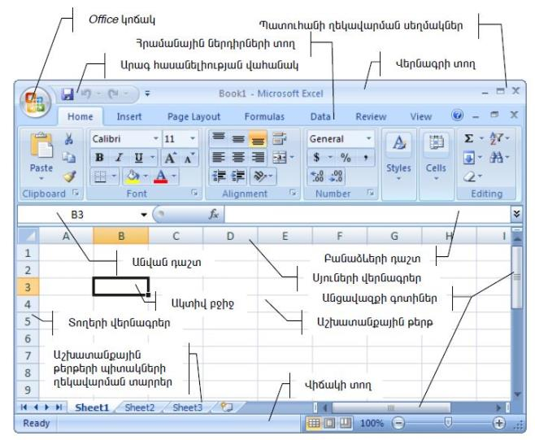

Էլեկտրոնային աղյուսակներում տվյալների մուտքագրումը նման է տեքստային խմբագրիչում տվյալների մուտքագրմանը։ Սակայն այստեղ տվյալները մուտքագրելուց առաջ անհրաժեշտ է մկնիկի ձախ սեղմակով ակտիվացնել անհրաժեշտ բջիջը։
Բջջում կարող ենք մուտքագրել թվեր, տեքստեր (բջիջ ներմուծված տեքստի երկարությունը կարող է լինել մինչև 255 պայմանանշան), ամսաթվեր, բանաձևեր։ Օրինակ՝ 56, համակարգչային գիտություն, 21/09/1991, =5+25 և այլն։
Ուշադրություն դարձնենք այն հանգամանքին, տեքստը հավասարեցվում է վանդակի ձախ կողմից, իսկ թվերը՝ աջ կողմից։
Գործողությունների կատարման կարգը սահմանելու համար կիրառում են բանաձևեր, որոնք իրենցից ներկայացնում են բջիջների հասցեներ, թվեր, գործողությունների նշաններ և ֆունկցիաների անվանումներ պարունակող հատուկ հրահանգներ։
Աղյուսակում բանաձև մուտքագրելու համար կատարում ենք քայլերի հետևյալ հաջորդականությունը․
- ակտիվացնում ենք աղյուսակի բջիջը,
- դնում հավասարության ( = ) պայմանանշան,
- մուտքագրում բանաձևը,
- ստեղնաշարի վրա սեղմում Enter ստեղնը։
Օրինակ, =38+64: Այս դեպքում բջջի պարունակությունը փոփոխելու ընթացքում բանաձևի արդյունքը չի փոխվի։ Իսկ եթե գրենք, օրինակ, =A4+A5, բջջի պարունակությունը փոխելիս կփոխվի նաև բանաձևի արդյունքը։
Excel–ում կիրառվող թվաբանական գործողությունները.
գումարում | +
հանում | -
բազմապատկում | *
բաժանում | /
տոկոս | %
աստիճանի բարձրացում | ^
Հաշվումներ իրականացնելիս կիրառվում է գործողությունների կատարման առաջնահերթության մաթեմատիկայում ընդունված հայտնի կարգը՝ փակագծերի կիրառմամբ կարող ենք փոխել գործողությունների կատարման հաջորդականությունը։ Օրինակ՝ (5+25)/3:
Տեսականը կարող եք կարդալ նաև այստեղից․

https://sway.office.com/vKrPd8B0BCZsC0Mt?ref=Link

Գործնական աշխատանք

Excel ծրագրի միջավայրում կատարել հետևյալ պարզ հաշվարկները․

Կատարել գործողությունները․

ա) 30*47+80:16,
բ) 135*20-1024:8,
գ) 11916։18-2348։4,
դ) 97+85*30-294,
ե) (120-84)։(68-62),
զ) (25+34)*(85-79)

Հղումներ

- https://curriculum.code.org/csp-1718/unit2/7/#introduction-to-data0
- https://hy.wikipedia.org/wiki/%D5%8F%D5%BE%D5%B5%D5%A1%D5%AC%D5%B6%D5%A5%D6%80%D5%AB_%D5%BE%D5%AB%D5%A6%D5%B8%D6%82%D5%A1%D5%AC%D5%AB%D5%A6%D5%A1%D6%81%D5%AB%D5%A1
- http://mathematics.am/problem.php?number=91001
- https://sway.office.com/vKrPd8B0BCZsC0Mt?ref=Link

